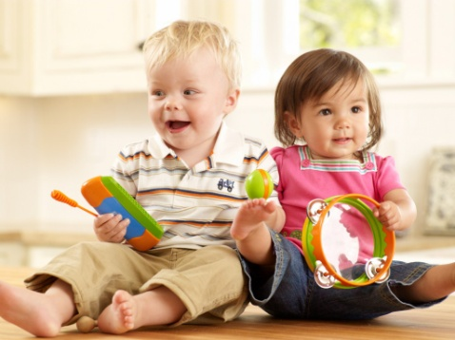
Консультация для родителей
«Особенности развития детей раннего возраста
(2-3 года)»
Подготовила воспитатель МДОУ «Детский сад№235»
1 квалификационной категории Владыкина Н.А.

Психологами установлено, что именно в раннем возрасте отмечается самая прочная взаимосвязь между психическим и физическим развитием ребенка. Малыш никогда не будет ни играть, ни общаться, ни рассматривать книжки, если у него плохое самочувствие. Здоровье является главным фактором в психическом развитии детей.
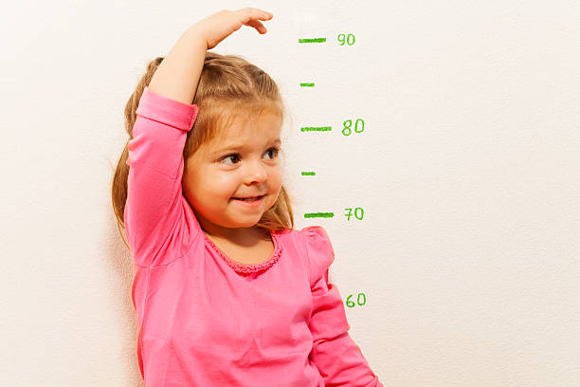
Физическое развитие.

Ребенок на третьем году жизни вырастает на 7 – 8 см, в весе прибавляет 2 – 2,5 кг. Активно происходит и развитие движений, что позволяет малышу лучше познавать окружающий его мир.

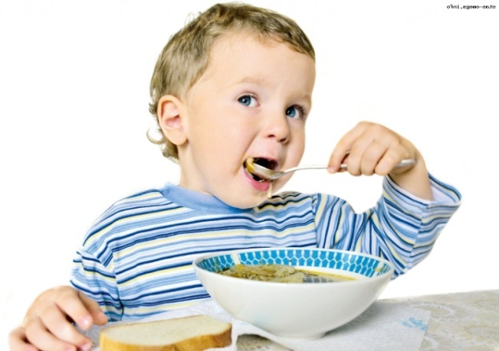

К этому возрасту (2-3 года) малыш уже овладел прямой походкой. Пока не совсем самостоятельно, но уже может пользоваться столовыми предметами, надевать какую-либо одежду на себя. К трем годам ребенок делает это уже самостоятельно.

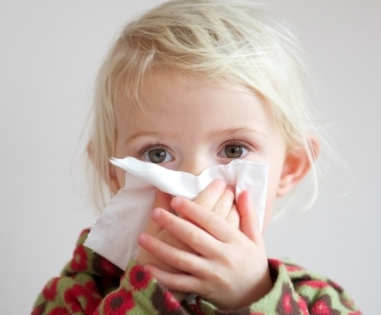

Организм детей еще недостаточно окреп. Дети раннего возраста чаще болеют и чаще подвергаются различным инфекциям, чем дети старшего возраста. В этом возрасте объем легких еще небольшой (из-за чего у детей более частые выдохи и вдохи), поэтому в большой степени страдают верхние дыхательные пути. Поэтому нужно следить за чистотой воздуха в помещении и учить правильному дыханию на прогулке
через нос, а не через рот.
Психическое развитие.

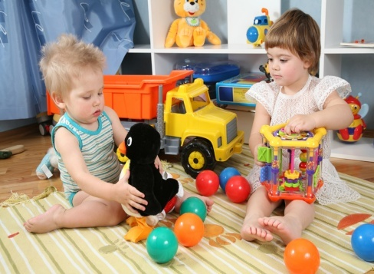
Мышление. У детей этого возраста преобладает наглядно – действенное, наглядно – образное мышление, т.е. изучение мира происходит через действия с предметами, что позволяет активно развиваться восприятию ребенка. Ранний возраст очень насыщенный в познавательной сфере. В это время происходит формирование представлений о свойствах и качествах предметов, осваиваются способы действия с предметами и их обследованием.
Предметная деятельность является одной из главных видов деятельности у детей раннего возраста. .

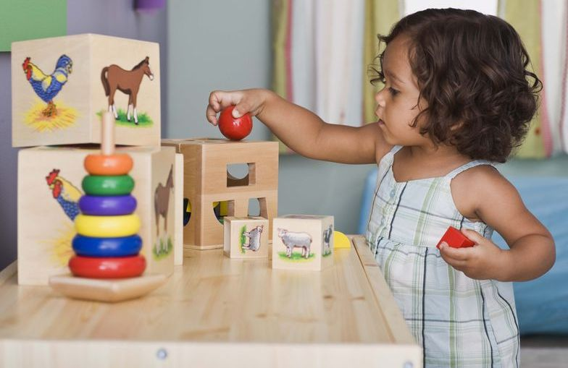
На третьем году жизни малыш может определить форму, размер, цвет, расположение предмета. Знакомясь с этими свойствами предметов, у ребенка накапливаются представления об этих свойствах. Это очень важно для дальнейшего умственного развития. Если малыш будет только смотреть на предметы, у него не сформируются нужные представления. Поэтому очень важно, чтобы предметы были в досягаемости ребенка, чтобы он производил различные действия с предметами, имеющими те или иные свойства.

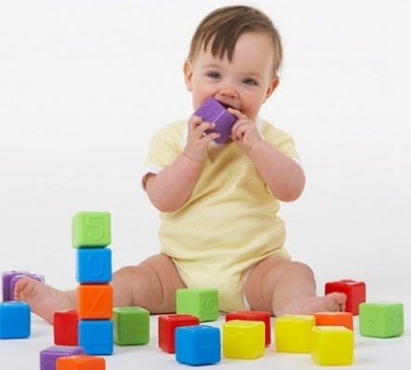

После того, как малыш произведет некоторые действия с предметом, поиграет им, он получит первоначальное представление о нем. Затем он начинает обследовать его. Чтобы определить свойства какого-либо предмета, ребенку мало просто его увидеть, он должен его потрогать, понюхать, бросить или постучать им, чтобы услышать звук, который издает предмет и даже попробовать на вкус. В этих исследовательских действиях и происходит развитие слухового, зрительного, тактильного, вкусового восприятия.
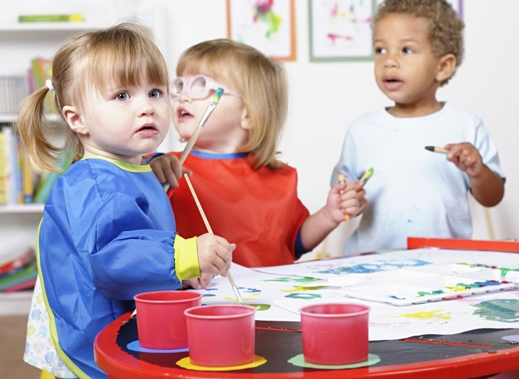
Внимание. Внимание у детей раннего возраста еще очень слабое. Ребенок будет что-то рассматривать или слушать, пока это вызывает у него интерес. Поэтому очень важно, чтобы взрослый привлекал внимание малыша очень эмоционально. Появление «нового» вызывает переключение внимания. Формирование внимания в этом возрасте тесно связано с развитием восприятия и речи.
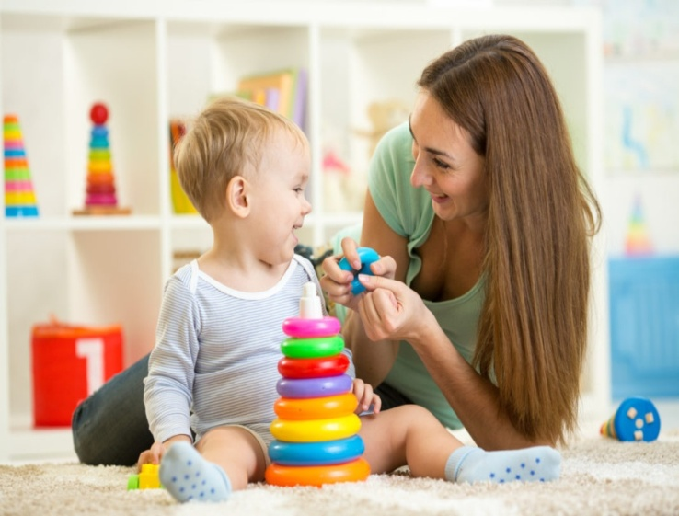
Память. Память так же, как и внимание, развита слабо. В этом возрасте преобладает зрительно-эмоциональная память. Ребенок не ставит специально себе задачу что-либо запомнить. В данном возрасте малыш хорошо запоминает только эмоциональные события, которые произвели на него впечатление, что стало ему интересным. Память у детей раннего возраста хорошо развивается в разнообразных детских играх с взрослым, которые дают ему базу информации, которую он в дальнейшем будет использовать в игре с детьми самостоятельно.

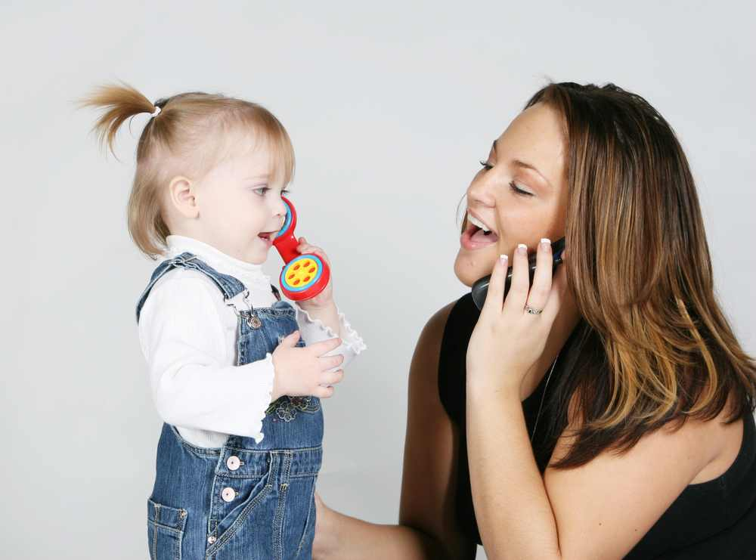
Речь. В этом возрасте слово приобретает предметное значение. Ребенок может обозначать одним словом предметы, различные по своим внешним свойствам. Например, «капка» может быть и шапка, и лопатка. В этом возрасте возникает понимание речи - рассказа. Активный запас слов значительно увеличивается, но количество произносимых слов меньше количества понимаемых.
Так как взрослый является носителем языка, речь взрослого должна быть грамотной. Общаясь с маленькими детьми, мы, взрослые, часто начинаем применять слова с уменьшительно ласкательными суффиксами: столик, глазик и др. Мы может применять слово столик в том случае, если он на самом деле маленький относительно ребенка, но не для взрослого. А если он большой, то это стол, не зависимо от того с ребенком какого возраста мы общаемся. Иначе у детей может неправильно сформироваться представление о предметах – их названия и формирование такого понятия как величина тоже будет затруднено.
Больше разговаривайте с детьми. Называйте предметы и явлений неоднократно (т.к. память ещё не плохо сформирована), правильно и в разных ситуациях. Например, Колобок покатился по дороге (рассматривание иллюстраций к сказке), мы идем по дороге (на прогулке). Просите малыша, чтобы он повторял названные слова, так он быстрее их запомнит.

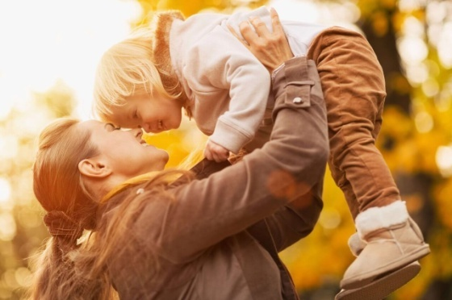
Общение. Общение детей этого возраста преимущественно с взрослым. В раннем возрасте малыш чувствует себя не защищенным в окружающем себя мире, поэтому очень привязан к родителям, т.е. к взрослым, которые понимают его по мимике, движениям, капризам, что не поймут его сверстники.

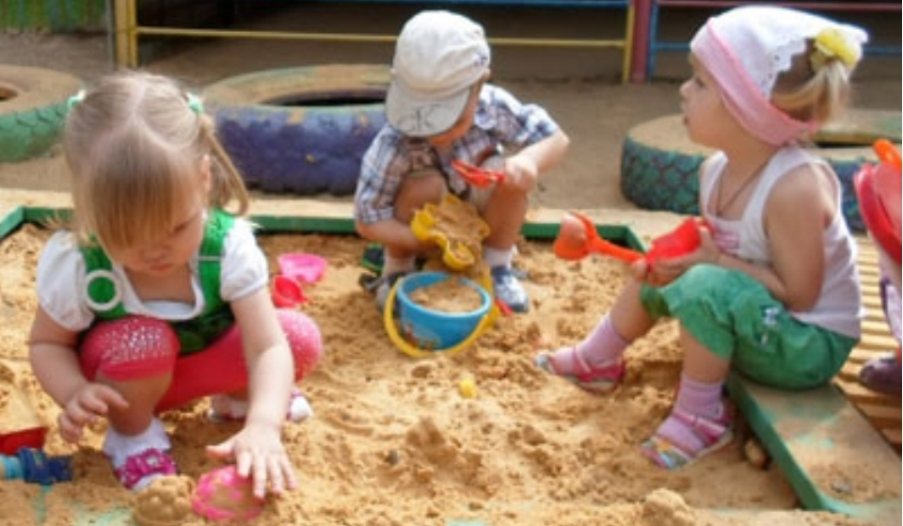
Сверстники ещё не интересуют ребенка раннего
возраста. Они только наблюдают друг
за другом. У них нет в игре общей цели, нет сюжета. Психологи называют такую игру «Играем рядом, но не вместе». Часто дети раннего возраста тянутся к детям старшего возраста. Дети постарше уже умеют играть вместе и могут объяснить правила игры, что не могут объяснить сверстники. Поэтому взрослые должны учить играть детей раннего возраста, играя проговаривать все свои действия.
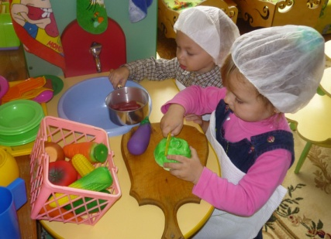

Совместная игра у детей раннего возраста появляется к третьему году жизни. Дети начинают играть вместе, объединяться, играть общей игрушкой, появляется в их игре несложный сюжет.

Для организации физического и психического развития ребенка, нужно учитывать возрастные особенности развития ребенка, а так же его индивидуальные особенности.

